CHƯƠNG 2

CPU và bộ nhớ chính kết nối qua bus

1. Bo mạch chủ:

* Là bảng mạch chính.
* chứa đường truyền(bus) dẫn điện ,cho phép data truyền đi qua các thiết bị khác nhau
* Chứa CPU,RAM,khe cắm,tản nhiệt,....

1. CPU:
   1. là bộ não của máy tính.Cũng được gọi là bộ xử lí
   2. thi hành các chương trình-là một chuỗi các chỉ thị
   3. Một vài CPU kết hợp phân luồng để nâng cao hiệu suất của CPU
   4. Độ lớn của dữ liệu CPU có thể xử lí cùng 1 lúc phụ thuộc là kích thước của bộ xử lý dữ liệu bus
   5. Tốc độ của CPU là chu kì/s (MHz , GHz)
   6. Ép xung là kĩ thuật dùng để bộ xử lý làm việc nhanh hơn bt (dễ hư CPU)
   7. Hiện nay tích hợp nhiều hơn 1 lõi trên CPU trên 1 chip
      * Dual core :2 core trên 1 CPU
      * Triple core:3 core
      * Quad core :4 core
      * Hexa core : 6 core
   8. Thành phần chính trên CPU:
2. Thanh ghi (Register):
   * là 1 ô nhớ trong CPU có thể lưu dữ liệu n-bit(n:8,16,32)
   * Gồm 2 loại: cho mục đích chung và đặc biệt
   * Dùng để lưu trữ kết quả tính toán trung gian
3. Bộ số học và logic:
   * Dùng để tính toán các phép tính số học và logic cơ bản: cộng trừ nhân chia xor or not ... rồi trả về kết quả trên thanh ghi or bộ nhớ.
4. Bộ điều khiển (control unit):
   * Thông dịch các lệnh chương trình
   * Điều khiển hoạt động xử lý
   * Được điều tiết chính xác bởi xung nhịp đồng hồ hệ thống
   * Cấu tạo từ: mạch logic so sánh, linh kiện bán dẫn
5. NGÔN NGỮ MÁY:
   1. Chương trình lưu trữ:
      * Chương trình có thể được mã hóa dưới dạng chuỗi bit và lưu trong bộ nhớ chính
      * Từ đó CPU có thể lấy ra các câu lệnh và thực thi chúng
   2. Thuật ngữ:
      * Mã lệnh/máy(Machine instruction): là câu lệnh (command) được mã hóa dưới dạng chuỗi bit có thể nhận biết bởi CPU
      * Ngôn ngữ máy(Machine language): là 1 tập lệnh được nhận biết bởi máy
   3. Ngôn ngữ máy:
      * Reduced Instruction Set Computing(RISC):

* Ít lệnh,đơn giản,hiệu quả, nhanh
* VD: PowerPC của Apple/IBM/Motorola
  + - Complex Instruction Set Computing(CISC):
* Nhiều lệnh,thuận lợi,câu lệnh mạnh
* VD: intel
  1. Các loại mã máy:
     + Truyền dữ liệu: chuyển dữ liệu từ nơi này qua nơi khác.
     + Tính toán/logic: dùng chuỗi bit hiện có tính toán thành chuỗi bit mới
     + Điều kiển: chỉ đạo thực hiện chương trình
     + Tập mã lệnh: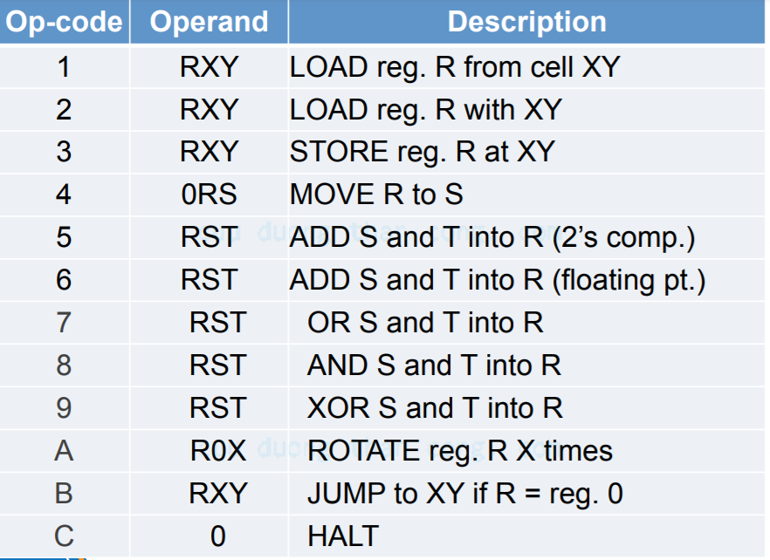
     + Op-code: Chỉ định phép toán nào sẽ thực thi
     + Operand: Cung cấp thông tin chi tiết hơn về phép toán

1. Thực thi chương trình:

* Được điều khiển bởi hai thanh ghi dùng cho mục đích đặc biệt:
  + Bộ đếm chương trình: lưu địa chỉ của câu lệnh tiếp theo
  + Thanh ghi lệnh: lưu câu lệnh hiện tại
* Chu trình máy:
  + Nạp lệnh
  + Giải mã
  + Thực thi

1. Lệnh tính toán/logic

* Logic:AND,OR,XOR (MASKING)
* Rotate and Shift (xoay và dịch chỗ):
  + Circular shift (rotation) (xoay số cuối lên đầu or ngược lại)
  + Logical shift:dịch trái,phải
  + Arithmetic shift: phép toán + - \* /
    - Sự chính xác phụ thuộc vào giá trị được mã hóa ra sao (hóa 2 hoặc floating-point)

1. Giao tiếp với các thiết bị khác:
   1. Giao tiếp song song:
      * Chuyển tiếp các bits cùng lúc
   2. Giao tiếp nối tiếp:
      * Các bits được truyền sau khi bits trước đã truyền xong
   3. Tốc độ truyền:
      * Đơn vị đo: Bps(bits/s),Kbps(1000bps),Mbps(1000000bps),Gbps(1000000000bps)
      * Băng thông:khả năng truyền tối đa